Kävelyn avaus

Kävelyn avaus on normaali ja luonnollinen tapa kävellä silloin, kun jalka pyrkii ulospäin rakenteellisten syiden takia. Jalkojen kulkusuunnan kääntäminen suoraan eteenpäin aiheuttaa virhekuormitusta nivelille ja lisää lihasten jännittyneisyyttä. Kävelyn avauksessa vähennetään virheellistä rasitusta niveliltä ja saadaan jalkaterä asettumaan tasapainoisesti alustaan.

Kävelyn avauksella tarkoitetaan jalkaterien avaamista kulkusuuntaan nähden. Avaaminen voidaan toteuttaa nilkan alapuolelta (= jalkaterän avaaminen) tai lonkkanivelen tasolta (= koko alaraajan avaaminen). Avaamistaso on riippuvainen alaraajan rakenteesta. Alaraajan rakennetta tutkitaan lääkärin vastaanotolla ja tarvittaessa erilaisilla röntgen -tutkimuksilla, joiden perusteella askelkulman avaus kävelyssä määritellään.

Askelen avaamisella pyritään lisäämään jalkaholvin joustoa ja siirtämään vartalon painoa askelluksessa ponnistusalueelle, I-II varpaiden tyvelle (eli päkiöille). Avaavan kävelyn onnistumisen kannalta on tärkeä harjoittaa jalkaterän ja alaraajan lihaksistoa.

Kävely- ja voimisteluharjoitteita tulee tehdä päivittäin useita kuukausia. Voimisteluharjoitteita tulee tehdä yli 30 toistoa/liike. Riittävä määrä toistoja jättää muistijäljen aivoihin ja sitä kautta harjoittelun vaikutus siirtyy kävelyyn. Kävelyharjoitukset onnistuvat hyvin sisällä harjoittelun lisäksi esim. kävelylenkeillä ja työmatkalla kävellessä. Näin toistomäärät saadaan riittävän suuriksi. Kävelyn aikana tulee kontrolloida säännöllisesti jalkaterän asentoa. Pitempään kävellessä ulkona ja sisällä on hyvä käyttää päkiästä rullaavaa jalkinetta kuten lenkkikenkää. Päkiästä rullaava jalkine suojaa jalkaa virheelliseltä rasitukselta, kunnes harjoittelu ohjaa oikeaan painonsiirtoon sekä päkiätyöntöön kävelyn aikana.

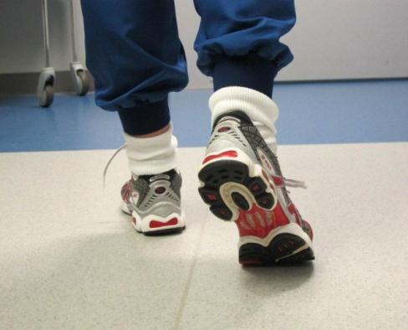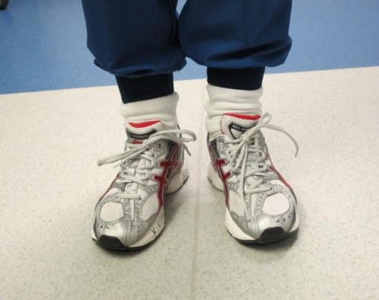

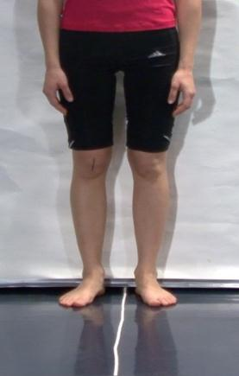

Seiso paino molemmilla jaloilla ja avaa jalkaterät ulospäin. Tunne oma paino I- ja II -varpaiden tyvessä, päkiän alla.

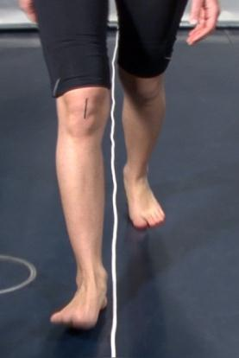

Kävellessä painon tulisi siirtyä kantapäältä isovarpaan puolelle, I - II –varpaiden tyvelle.

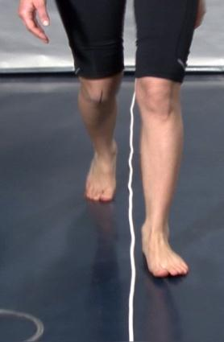

Ponnistuksessa varpaat pysyvät rentoina ja työntö tapahtuu I - II päkiän kautta.